Муниципальное общеобразовательное учреждение
средняя общеобразовательная школа № 7
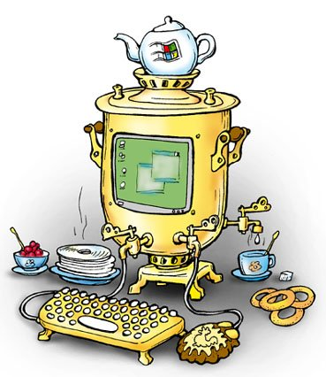

Конспект открытого внеклассного мероприятия
«Проще простого тепловые явления или «Физика за чашкой чая»

Подготовила:
Панчук В.В.
учитель физики
МБОУ СОШ №7

г.Сургут
2013г

Конспект открытого внеклассного мероприятия
«Физика за чашкой чая»
Чай усиливает дух, смягчает сердце,
удаляет усталость, пробуждает мысль
и не дозволяет поселиться лености.
Гиппократ
Форма проведения: деловая игра.
Цели урока:
-образовательные: формирование умений учащихся применять полученные знания для решения качественных задач;
-развивающие: развитие умения применять полученные знания в нестандартной
ситуации для объяснения наблюдаемых явлений; умения видеть физику в окружающих явлениях; развитие познавательного интереса к предмету;
-воспитательные: воспитание коммуникативных способностей; стремления к учению, умения напряженно и качественно трудиться; пропаганда здорового образа жизни.
Средства обучения:
1.Техническое обеспечение: компьютер, демонстрационный экран, мультимедийный проектор. Презентация по теме «Физика за чашкой чая» .
2. Раздаточный материал: контрольные листы (по числу команд), (см. приложение), распечатки вопросов к этапу «Физика за чашкой чая».
3. Жетоны.
4. Стакан с горячей водой, две ложки, алюминиевая и стальная, платок.
5. Самовары, чашки с блюдцами, и чайные ложки для всех, чайник для заварки, печенье, конфеты, варенье, мед.
Организация деятельности учащихся
Свежезаваренный чай подобен бальзаму, а оставленный на ночь – змее.
(Китайская пословица)
Человек, который выпивает не меньше семи чашек Чая в день, продлевает свою жизнь на десять лет.
(Древнекитайская мудрость)
Чай придаёт человеку решимость, увеличивает
Способность перерабатывать впечатления,
располагает к сосредоточенному мышлению.
Якоб Молешотт немецкий физиолог
Я должен был пить много Чая, ибо без него не мог работать.
Чай высвобождает те возможности, которые дремлют
в глубине моей души.
Лев Николаевич Толстой русский писатель
Правила игры:
- За каждый верный ответ – 1 балл
- За правильное дополнение – 1 балл
- За оригинальный ответ – 1балла
Учитель:
Смеркалось; на столе, блистая,
Шипел вечерний самовар,
Китайский чайник нагревая;
Под ним клубился легкий пар.
Разлитый Ольгиной рукою,
По чашкам темною струею
Уже душистый чай бежал…
А.С.Пушкин «Евгений Онегин»
Учитель: Сегодня мы проводим внеклассное мероприятие « За чашкой чая», посвященное популярному и многими любимому напитку – чаю. Давно уже он стал повседневным и любимым. Но всё ли вы знаете о чае? Как извлечь из утреннего чаепития бодрость и силы на целый день? Какими удивительными целебными свойствами снабдила его природа? Что он значит для разных народов мира? Об этом вы узнаете сегодня на нашем внеклассном мероприятии. Вам откроется история самого древнего и популярного напитка. Ребята! Сегодня наше мероприятие будет проводиться в форме деловой игры, в такой уютной и домашней обстановке, за чашечкой чая. В игре участвуют две команды: 10 а и 10 б классов. Во время игры вам ребята необходимо будет воспользоваться теми знаниями, которые вы раннее получили на уроках физики, химии, биологии, истории и географии
Давайте познакомимся с нашими командами.
(команды выбирают название и представляют капитанов)
Каждой команде предстоит участие в четырех конкурсах. В каждом конкурсе число баллов за правильный ответ будет увеличиваться.
Но сначала немного о самом чае.
Стук в дверь.
И кто же к нам пожаловал?
Входят предметы :
Биология: Чай – это вечнозеленое растение рода камелий. Куст дикого китайского чая достигает высоты 3м. В Индии высота чайных деревьев достигает 15-30 м , а диаметр ствола нередко достигает 1,5 м. Листья у него тонкие, как перепонка, а не кожистые, как листья большинства деревьев. Цветки одиночные или по 2-4 вместе, расположенные в пазухах листьев. Плоды - растрескивающиеся коробочки. Семена округлые, до 13 мм в диаметре. В среднем чайное дерево живёт до ста лет. Наибольшая масса листьев вырастает на чае до 50 – 60 лет.
Вопросы:
1.На плантациях высота чайных кустов достигает всего лишь - 0,8 -1,2 м. С какой целью чайные кусты подрезают? ( Культурный чай – кустарник, хотя бы потому, что у него постоянно срезают верхушки молодых побегов и листья – флеши. С таких кустов удобнее собирать листья. Только кусты дают тот чай, который мы любим).
2. Кто открыл чай? (Говорят, что козы. Наелись чайных листьев с вечнозеленого куста и стали вести себя странно, заметно живее, чем обычно.)
География: Родина чая – субтропические леса Юго-Восточной Азии, южные районы Китая, Бирма, Северный Вьетнам и штат Ассам на северо-востоке Индии у подножия Гималаев. Страны, производящие чай: Китай, Япония, Индия. На Шри-Ланке (бывший Цейлон), острове в Индийском океане, производство чая – ведущая отрасль хозяйства. В 1874 году черенки чая завезли в Грузию, где они акклиматизировались. Из Грузии чай постепенно начал продвигаться в другие места. В 1900 году были заложены небольшие участки в Азербайджане, 1936 году – в Краснодарском крае. Так появились « Грузинский», « Азербайджанский» и «Краснодарский» чай.
Конкурс капитанов: На географической карте с помощью флажков отметить максимальное количество стран, выращивающих чай ( на скорость: Китай, Япония, Индия, Шри-Ланка, Грузия, Краснодарский край, Азербайджан).
Вопросы:
1.В какой стране сегодня больше всего пьют чай?
(Рекордсмены -«чаеманы» – англичане. В Англии на душу населения приходится 4,5 кг чая в год (4–5 чашек в день, 1800 чашек в год).
2.В какой стране меньше всего пьют чай?
(В Индии – 280 г на душу населения.)
Химия: Чай – это аптека в стакане. Фармакологическая ценность чая объясняется богатым и гармоничным содержанием в нём большого количества самых разнообразных химических соединений. В составе этого продукта около 500 биологически активных веществ, влияющих на многие биохимические и физиологические функции организма. Именно поэтому Чай называют чудо – напитком, обладающим ценными пищевыми и лечебными свойствами. Во время чаепития происходит очищение организма от ядов, шлаков, радиации. Чай способен препятствовать развитию раковых опухолей. Это в первую очередь касается зелёного и белого чая, которые оберегают здоровые клетки и способствуют их омоложению. Американские ученые считают, что для профилактики и лечения рака достаточно 4 чашек чая в день.
Основные компоненты химического состава чая:
- Дубильные вещества
-эфирные
-кофеин
-Аминокислоты( более 17)
-Минеральные неорганические, смолистые вещества
-Углеводы
_ Витамины(А,В1,В2,В5,РР,С,К)
-Весь спектр таблицы Менделеева? ( даже соединения золота)
Вопросы:
1.Опыты американского доктора Д.Ф. Маккледона пророчат Чаю большое будущее в предотвращении кариеса, благодаря высокому содержанию одного из химических элементов. Назовите этот элемент. ( Фтор, так как он входит в состав зубной эмали, имеет исключительно важную роль для гигиены ротовой полости)
2.Ещё 50-е годы в Туркмении доктор С.И. Бердыева доказала, что острейшую дизентерию можно вылечить за 3-5 дней, если регулярно употреблять зелёный Чай. Какие свойства зелёного чая этому способствуют? (Сильнейшие бактерицидные свойства Чая).
История: Самые ранние упоминания о чае в древних рукописях относятся к 2700 году до н.э. Согласно легенде, первым Чая отведал правитель Китая Чен-Нунг. Однажды, прекрасным солнечным днём, Чен-Нунг отдыхал в своём саду возле дворца, как вдруг к нему в чашку с неизвестного куста упали листья. Вода окрасилась в золотисто коричневый цвет. Император попробовал напиток и был приятно удивлён его прекрасным вкусом. После он рекомендовал своим поданным использовать чай для утоления жажды и обретения бодрости духа. В Европе чай появился гораздо позже, только в начале XVI в. Сюда его привезли купцы, которые закупали в Азии и распространяли по миру многие диковинные в ту пору продукты.
В Россию он попал раньше, чем в Европу. В 1638 г. Посол Василий Старков привез из Монголии дар от Алтын-хана русскому царю Михаилу Федоровичу несколько пудов чая. Чаепитие в России за 300 лет стало настолько популярным, что превратилось в один из национальных обычаев.
Вопросы:
1.Когда впервые стали использовать чай? С какой целью? (Чай начали использовать с лечебной целью более 5000 лет назад).
2. Почему возникло выражение «чайком побаловаться»? (Чай в России для крестьян был недоступен, они пили его лишь в особых случаях. Многие бедняки даже не знали, как его заваривать).
Чтец:
«Раз прислал мне барин чаю,
И велел его сварить.
А я от роду не знаю,
Как же этот чай варить.
Взял тогда, налил водички,
Всыпал чай я весь в горшок,
И приправил луку, перцу,
Да петрушки корешок.
Разлил варево по плошкам,
Хорошенько размешал,
Остудил его немножко,
На господский стол подал.
Гости с барином плевались,
Сам он, аж но озверел,
И, отправив на конюшню,
Меня выпороть велел.
Долго думал, удивлялся:
Чем же мог не угодить?
А потом-то догадался,
Что забыл я посолить».
Физика: Ребята! А мы предлагаем вам поискать «физику» за нашим чайным столом.
Сегодня мы постараемся обратить более пристальное внимание на явления, сопровождающие каждое наше чаепитие, и попытаемся объяснить их.
Первый конкурс «Разминка»
Каждой команде предлагается по 9 вопросов. Отвечать нужно быстро. Каждый верный ответ оценивается в 1 балл.
Вопросы 1-ой команде.
- Переход молекул из жидкости в пар называется… (парообразование)
- Пар, находящийся в динамическом равновесии со своей жидкостью, называется… (насыщенным)
- При повышении внешнего давления температура кипения жидкости… (повышается)
- Процесс изменения внутренней энергии без совершения работы над телом или самим телом называется… (теплопередача)
- Уменьшается или увеличивается скорость испарения при увеличении температуры жидкости? (увеличивается)
- Интенсивный переход жидкости в пар, происходящий с образованием пузырьков пара по всему объему жидкости при определенной температуре, называется… (кипение)
- Вид теплопередачи, при котором энергия переносится струями газа или жидкости, называется… (конвекция)
- Кинетическая энергия всех молекул, из которых состоит тело, и потенциальная энергия их взаимодействия составляют… (внутреннюю энергию тела)
- Процесс перехода вещества из твердого состояния в жидкое называется… (плавление)

Вопросы 2-ой команде.
- Переход молекул из пара в жидкость называется… (конденсация)
- При понижении внешнего давления температура кипения жидкости… (понижается)
- Назовите два способа изменения внутренней энергии тела. (совершение работы и теплопередача)
- Уменьшается или увеличивается температура жидкости при испарении? (уменьшается)
- Явление передачи внутренней энергии от одной части тела к другой или от одного тела к другому при их непосредственном контакте называется… (теплопроводность)
- Энергия, которую получает или теряет тело при теплопередаче, называется… (количество теплоты)
- Переход вещества из жидкого состояния в твердое называется… (кристаллизация или отвердевание)
- Уменьшается или увеличивается скорость испарения при увеличении площади поверхности? (увеличивается)
- Парообразование, происходящее с поверхности жидкости, называется… (испарение)
Учитель:
Глухая тоска без причины
И дум неотвязный угар.
Давай-ка наколем лучины –
Раздуем себе самовар!
За верность старинному чину,
За то, чтобы жить не спеша!
Авось, и распарит кручину
Хлебнувшая чаю душа!
Учитель: Второй конкурс «Пока самовар закипает…»
Каждой команде поочередно предлагается по 3 вопроса. Каждый верный ответ оценивается в 2 балла. Если команда не может ответить, право ответа предоставляется другой команде. Если ни одна команда не отвечает, право ответа предоставляется болельщикам.
Вопросы для 1 команды:
1. Какой чайник быстрее закипит: с открытой или закрытой крышкой? Почему? (Если чайник будет открыт, то часть молекул воды имеющих большую кинетическую энергию будет беспрепятственно улетать в пространство над чайником, унося с собой свою энергию. Таким образом, к чайнику нужно дольше подводить энергию, и он долго не будет закипать. Закрытый чайник закипит быстрее.)
2. Почему самовар «поет» перед тем, как закипеть? (В воде есть растворенный воздух, который при нагревании образует мелкие пузырьки. В этих пузырьках собирается водяной пар. Под действием архимедовой силы пузырьки всплывают, попадая при этом в еще не прогретые слои воды. Водяной пар в пузырьках конденсируется, пузырьки “схлопываются” или сильно сжимаются, и в жидкости распространяется звуковой импульс. Одновременное схлопывание большого числа таких пузырьков воспринимается как шум)
3. Если случайно капнуть кипятком на руку, возникает ощущение боли почти такое, как если бы укололи руку иголкой. Почему? (Молекулы кипящей воды имеют большую скорость движения, поэтому мгновенно пробивают верхнюю часть кожи и проникают в ткани мышц, вызывая ощущение боли)
Вопросы для 2команды:
1. Хотя температура кипящей воды и температура пара одинаковы, ожоги паром более опасны, чем кипятком. Почему? (Ожоги паром более опасны, чем кипятком, потому что пар обладает большей внутренней энергией, чем вода. Так же при ожоге паром площадь ожога больше.)
2. Почему ручки у самовара пластмассовые или деревянные? (Пластмасса - плохой проводник тепла, а металл - хороший. Если бы ручки у самовара были металлическими, они бы, когда вода в самоваре закипает, нагревались так, что до них невозможно было бы дотронуться рукой.)
- Почему электрические чайники делают блестящими? (Блестящая поверхность испускает меньше тепловых лучей. Поэтому в чайниках с такой поверхностью вода быстрее нагревается и медленнее остывает)
Учитель: Игра со зрителями:
А теперь, когда самовар закипел, предлагаем вам «Важные правила заваривания чая» (на возникающие вопросы предлагается ответить зрителям)
Существует много способов заваривания чая, и спорить о том, чей способ лучше – бессмысленно, это вопрос традиций и вкуса. Но существует несколько основных правил.
Воду для чая надо снимать с огня в тот момент, когда она закипит “белым ключом”, то есть совершенно побелеет от массы бегущих со дна пузырьков, но ещё не успеет забурлить. В передержанном на огне кипятке разрушается чайный букет.
- Перед заваркой чайник один-два раза ополаскивают кипятком. Почему? (При споласкивании чайника кипятком он нагревается, и вода, налитая в него во второй раз, бывает более горячей, что способствует лучшему завариванию чая)
Вкус чая зависит от температуры, при которой он заварен. Однако перегревать чайник не надо – от этого чай горчит.
- Лучше использовать чайник из фарфора, а не из металла. Почему? (Фарфоровый чайник обладает меньшей теплопроводностью, поэтому остывает медленней и лучше сохраняет тепло)

Настаивать чай нужно четыре-пять минут. Все ароматические вещества и экстракты переходят за это время в настой. Долго настаивать чай не следует - в него попадают и вредные вещества (алкалоид гуанин), ухудшается вкус, теряется аромат.
Какой физический процесс происходит при заваривании чая? (диффузия в жидкостях)
Третий конкурс «За чашкой чая»
Условия конкурса остаются прежними, но теперь за каждый правильный ответ команда получает по 1 балла.
1. Вы, наверное, наблюдали, как старые люди в деревнях пьют чай: наливают его в блюдце и держат блюдце на кончиках пальцев. Объясните их действия. (Площадь поверхности чая, налитого в блюдце, достаточно большая, таким образом, теплообмен и испарение идут интенсивнее – чай быстро остывает. Площадь соприкосновения кончиков пальцев и блюдечка очень мала, таким образом, рука не сильно чувствует большую температуру)
2. Зачем необходим подстаканник? Влияет ли он на качество чая? (Металлический подстаканник охлаждает чай, так как сам быстро нагревается, потому что металл имеет большую теплопроводность. На качество чая он не влияет.)
3. Стаканы часто трескаются, когда в них наливают горячую воду. Какой стакан скорее треснет, граненый или гладкий? (Граненые стаканы имеют более толстые стенки, чем гладкие. Стаканы ж с толстыми стенками при наливании в них горячей воды лопаются чаще, так как внутренняя и внешняя стороны их стенок расширяются неравномерно)
4. Как надо поступить, наливая кипяток, чтобы толстостенный стакан не лопнул? (Металлическая ложка (особенно серебряная), будучи прекрасным проводником тепла, поглощает значительное количество теплоты, которое должно быть сообщено стеклу стакана, поэтому стакан с положенной в него ложечкой нагревается не так быстро и не так сильно)
5. Почему из только что поданного самовара стаканы наполняются быстрее, чем потом, когда воды в самоваре убавится? (Вода вытекает из крана под влиянием давления жидкости на боковую стенку самовара. Чем меньше воды в сосуде, тем меньше давление, испытываемое частицами воды, находящимися у крана, и тем с меньшей силой вода вытекает из сосуда)
6. Почему из полного стакана бывает трудно налить чай в блюдце, не пролив его на скатерть? (Так как стекло имеет способность смачиваться водою, то жидкость при начале выливания ее из стакана прежде всего потечет по стеклу и отчасти прольется, не попав на блюдечко. Если бы стекло в этом месте смазать салом, чтобы оно перестало смачиваться жидкостью, то последняя выливалась бы на блюдце непрерывной массой (вследствие своего веса))
Ведущий: Кто-то пришел ?
Учитель: Четвертый конкурс (экспериментальный) «Попробуй объясни!» ( выносят приборы)
Каждый правильный ответ оценивается в 1балла.
1 зритель: . А ведь не просто так чай заваривают кипятком… Внимание! Проводим эксперимент!
Наливаем воду в стаканы: в один - холодную, в другой – горячую. Опускаем в стаканы пакетики с заварочным чаем.
Наблюдаем… Кипяток быстрее окрашивается. В холодной воде процесс протекает вяло, цвет воды меняется медленно, причем только в нижней части стакана. Почему?
(Наблюдается процесс диффузии: молекулы одного вещества, назовем их условно «молекулы чая» самопроизвольно смешиваются с молекулами воды. Чем выше температура, тем активнее проходит этот процесс, так как с повышением температуры повышается скорость движения молекул.)
2 зритель: . А кто хочет стать экспертом с завязанными глазами?
Надеваем на глаза повязку. Необходимо на ощупь определить, какая из ложек алюминиевая. Ложки одинаковы по массе и одновременно опускаются в чашку с кипятком.
(источником информации служит быстрота нагревания ложек: она разная. Та, что нагрелась сильнее, сделана из материала с большой удельной теплоемкостью.)
3 зритель: «Черный ящик» - в нем находится физический прибор, который мы используем очень часто в домашних условиях, особенно когда выезжаем на природу. Он сохраняет долгое время пищу нагретой. Что это за прибор? Что вы о нем знаете?
(Термос, двойные стенки, воздух- плохой проводник тепла, излучение).
4 зритель: А теперь вопрос о баранках. Баранку легко разломить, но невозможно потом снова соединить куски (демонстрация). Почему?
(Когда ломаем баранку, то нарушаем молекулярные связи. При соединении не удается сблизить куски на такое расстояние, чтобы начали проявляться силы молекулярного притяжения.)
5. Я делаю из ложки лодочку и даю ей возможность плавать на поверхности чая, если положу ее ручку на край чашки. Капаю несколько капель чая в ложечку – она сразу же тонет. Почему?
(Увеличивается сила тяжести ложечки, а объем ее остается прежним, прежней остается и выталкивающая сила. Ее теперь недостаточно, чтобы удержать более тяжелую ложку на поверхности чая.)
6. Давайте померяемся силами. Кто из вас сможет «сломать» чайную ложку, не применяя силы?
- Ты бы еще предложила разбить посуду в гостях!
(Отвечать помогают зрители)
Необходимо поставить ложку в стакан с водой.
(Эффект надломленности ложки или карандаша связан с преломлением луча света при переходе из воды в воздух – оптическая плотность у воды и у воздуха разная.)
- карандаш можно надломить дважды. Для этого в стакан поверх воды надо налить растительное масло. Растительное масло легче воды и с ней не будет смешиваться.
Учитель: Человеческий организм, как и все живые организмы, очень сложная система, в которой, согласно закону физики, происходит превращение и сохранение энергии.
Вы уже знакомы с законом сохранения энергии. Кто может его сформулировать?
(Энергия не берется из ниоткуда и не исчезает в никуда, она переходит из одного вида в другой.)
Учитель: Основным источником энергии для человека является пища. Эта энергия, выделяется при расщеплении продуктов питания и расходуется на построение клеток, поддержание жизнедеятельности нашего организма, преобразуется в механическую энергия движения и другие действия, в тепловую энергию. Организм человека можно сравнить с двигателем, «топливом» для которого являются продукты питания.
Задание командам: Подсчитайте калорийность вашего чаепития. Калорийность продуктов указана в таблице.
(На выполнение задания дается 10 минут. Работа ведется в рабочих листах. Затем двое учащихся зачитывают получившуюся калорийность продуктов на столе.)
Сравните калорийность продуктов, которые вы съедите во время чаепития и энергозатраты, кторые помогут вам избавиться от этих лишних калорий. У кого затраты больше? У кого затраты меньше? Приблизительно равны?
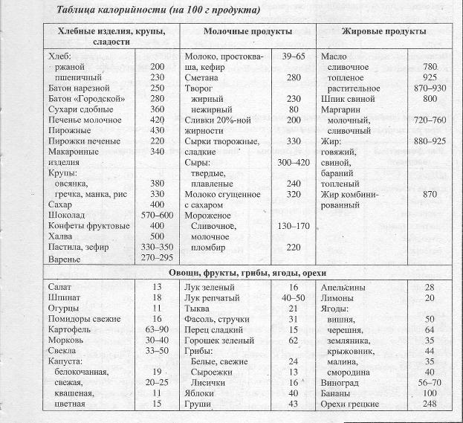
- Калорийность нашего чаепития.
Продукты питания | ккал
ИТОГО

- Сравните ваши энергозатраты и калорийность пищевого рациона
Найдите разницу между этими величинами___________ккал
Сделайте выводы:
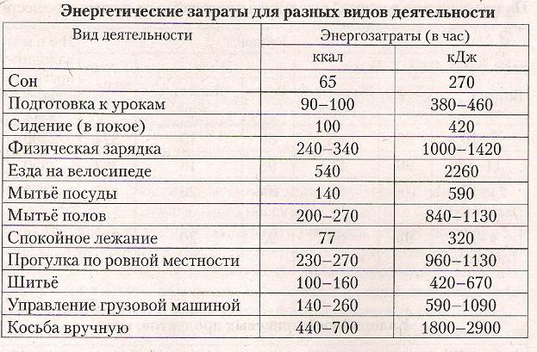
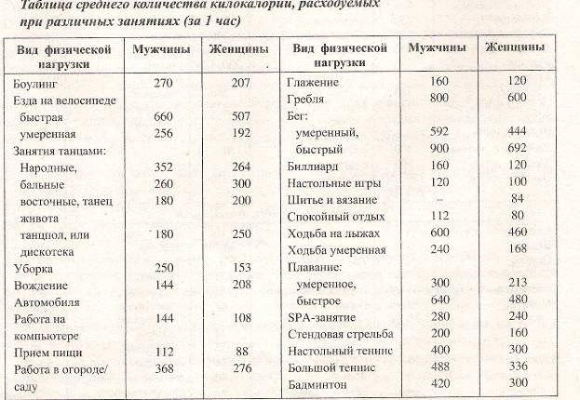
Ваши энергетические затраты за съеденные калории

Вид деятельности | Затраченное время, ч | ккал
Сон
Подготовка к урокам
Сидение в покое
Физическая зарядка
Езда на велосипеде
Мытье посуды
Мытье полов
Спокойное лежание
Прогулка по равной местности
ИТОГО
Калорийность пищевого рациона, рекомендованная физиологами - ккал.

Стадия «Рефлексия»
Наша игра подходит к концу. Капитаны, пожалуйста, подсчитайте количество жетонов у каждого из ребят и у команды в целом.
. Было бы очень хорошо, если бы каждый из вас после сегодняшнего мероприятия стал чаще задумываться над окружающими явлениями и старался бы объяснить их с точки зрения физики! Ведь физику можно увидеть не только за чашкой чая…
А теперь слово капитанам. После подведения итогов урока команда, набравшая наибольшее число жетонов, а также самые активные ребята команд награждаются грамотой и «венком» из баранок.
Учитель: Нам очень хочется, чтобы все, что вы узнали сегодня, осталось с вами навсегда. Чай – это великолепный подарок природы! Так давайте же использовать его правильно, и тогда он принесёт нам максимальную пользу. Всего доброго, желаем вам отменного здоровья!
«Если хворь с кем приключится,
Чаем можете лечиться.
Чай всех снадобий полезней,
Чай в жару нас освежает,
А в морозы согревает,
И сонливость переборет,
И с усталостью поспорит,
Сокрушит любой недуг,
Чай здоровью лучший друг!
Литература:
1. В.И. Елькин. Оригинальные уроки физики и приемы обучения. Книга 2.Москва. «Школа-Пресс».2001.
2. Б.Виногродский. « Путь чая», М. « Гермитаж – Пресс», 2005г.
3. М. Полевая. «Чай, от болезней выручай!», Санкт-Петербург. Издательская группа «Весть». 2005.

